C# 我们在编译生成项目文件时，可以使用 生成事件 来做前期和后期的处理，

如： 拷贝一些库文件等

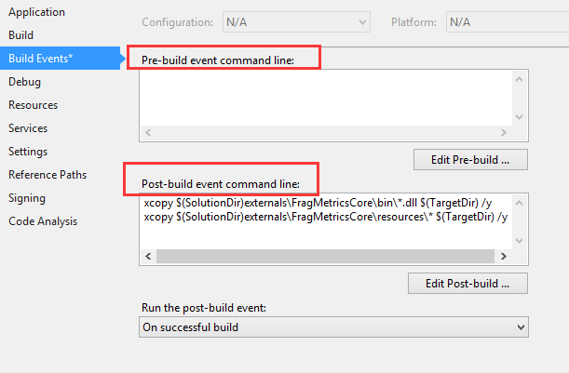

xcopy $(SolutionDir)externals\FragMetricsCore\bin\\*.dll $(TargetDir) /y

xcopy $(SolutionDir)externals\FragMetricsCore\resources\\* $(TargetDir) /y